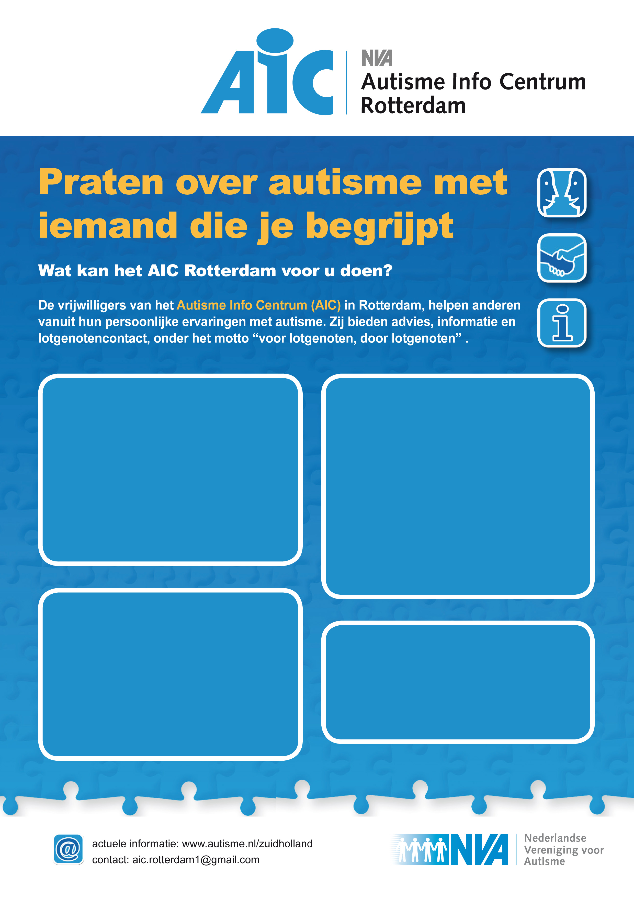

Informatieochtend

**U bent welkom voor een persoonlijk gesprek, informatie en advies.**

* **Op vrijdagen alleen op afspraak (aic.rotterdam1@gmail.com)**

**tussen 09:30 tot 11:30**

**Op het bezoekadres\***

Partnerochtend

**Een ontmoetingsplek voor iedereen die partner is van iemand met autisme of een vermoeden ervan.**

* **Elke 2e woensdag van de maand**

**van 10:00 tot 11:30**

* **Op het bezoekadres\***

Bezoekadres

**Gebouw van Pameijer**

**Dawesweg 20**

**3069 VJ Rotterdam**

**Metrohalte Romeynshof**

**U krijgt automatisch e-mails over de activiteiten van het AIC en NVA in de regio als u zich aanmeldt bij: aic.rotterdam1@gmail.com**

* Wij zijn gesloten in schoolvakanties

Thema-bijeenkomsten

**Actuele thema’s worden uitgediept in groepsbijeenkomsten, bestaande uit een combinatie van lezingen van deskundigen, ervaringsverhalen en/of films.**

* **Zie www.autisme.nl/regio zuid holland**